Памятка по самым актуальным вопросам по обращению с животными
21.11.2023

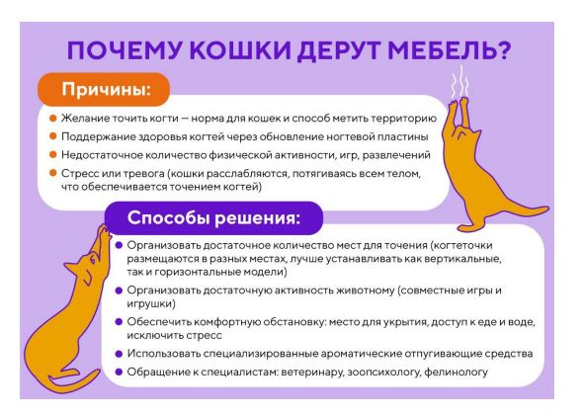
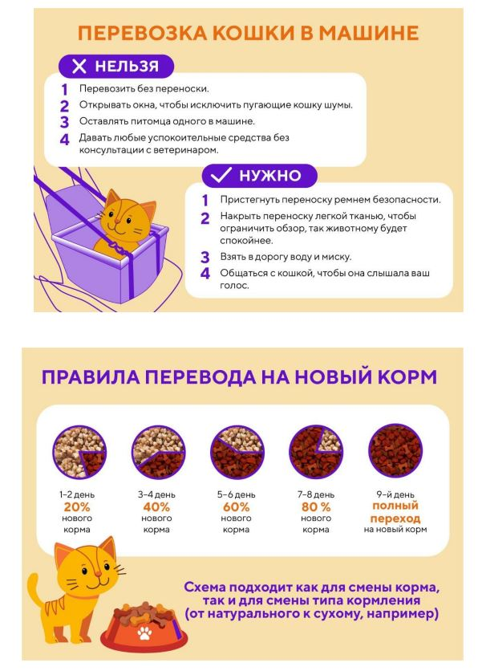
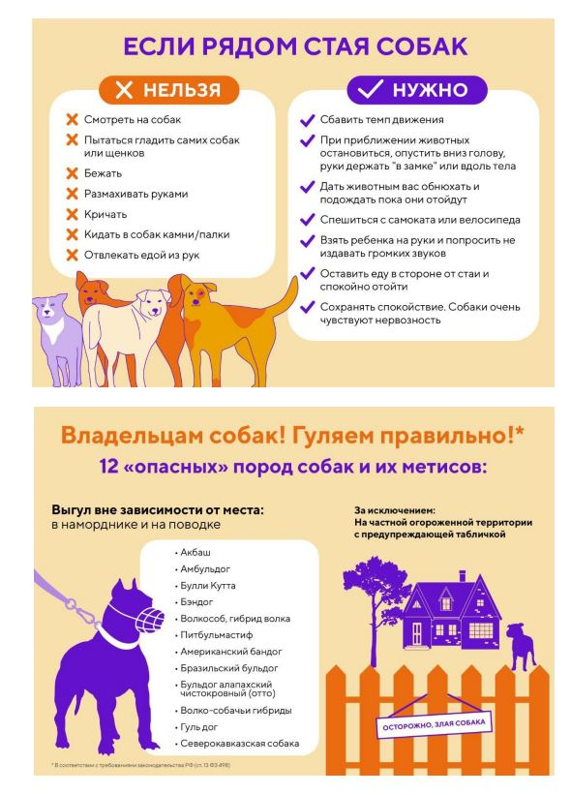

Адрес страницы: http://krasnoselsky.mos.ru/press-center/important-information/detail/11994032.html
Управа Красносельского района города Москвы

